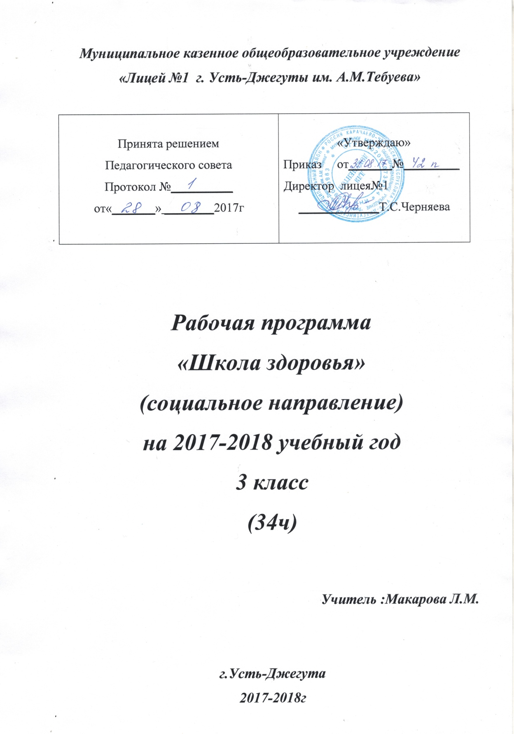
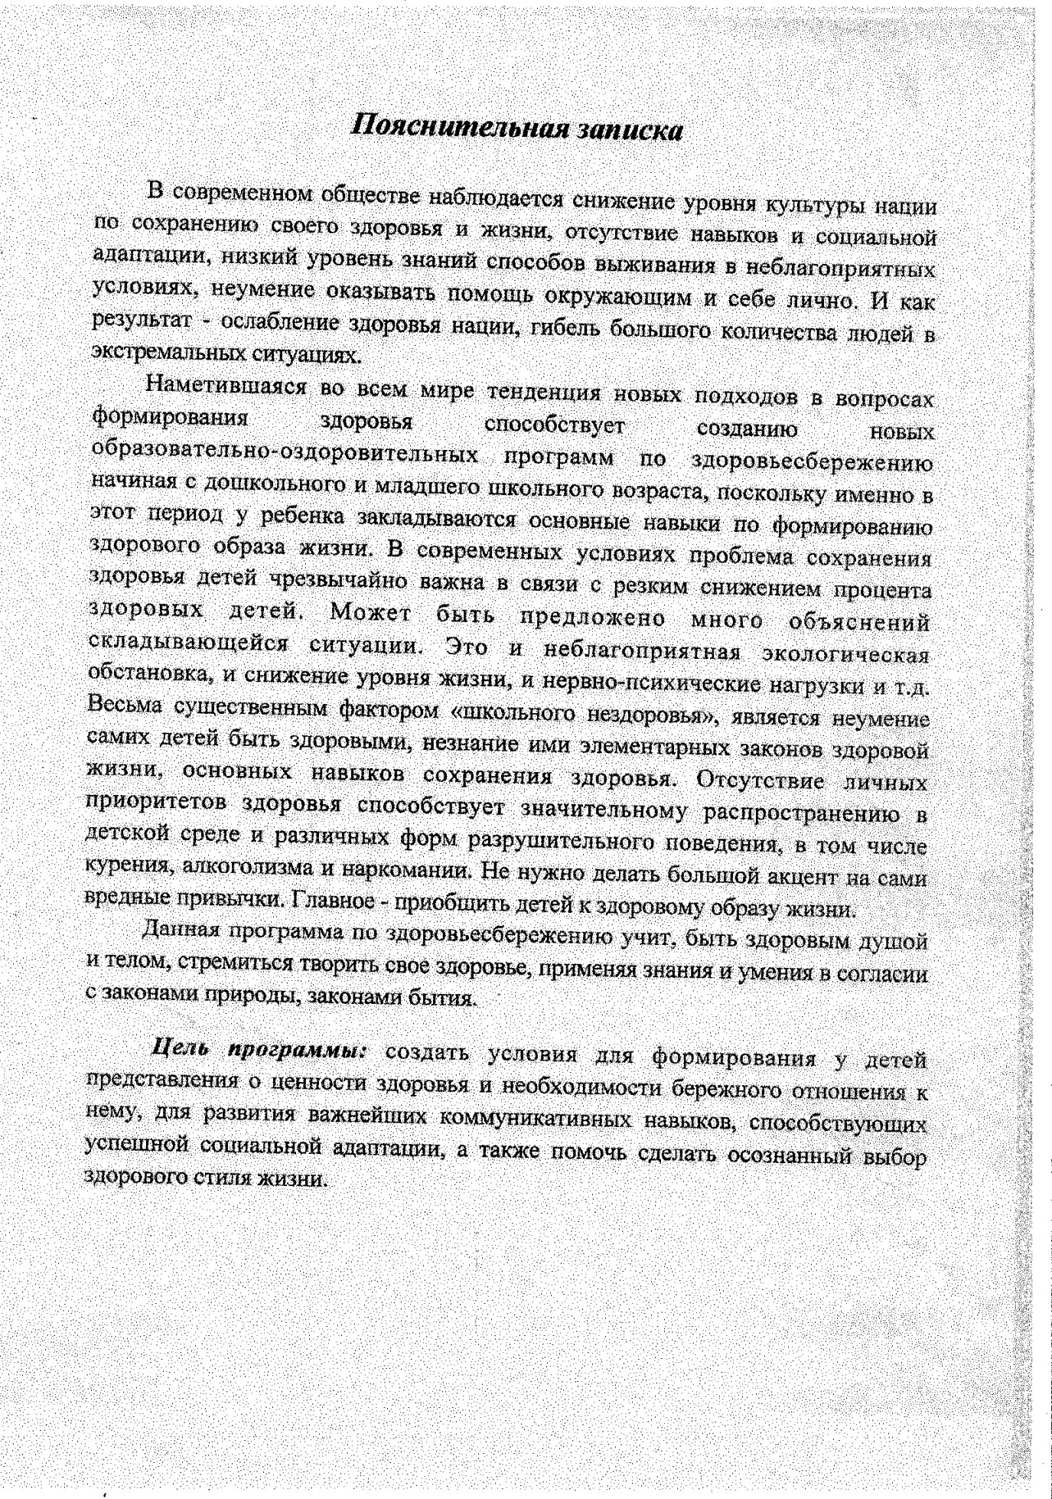

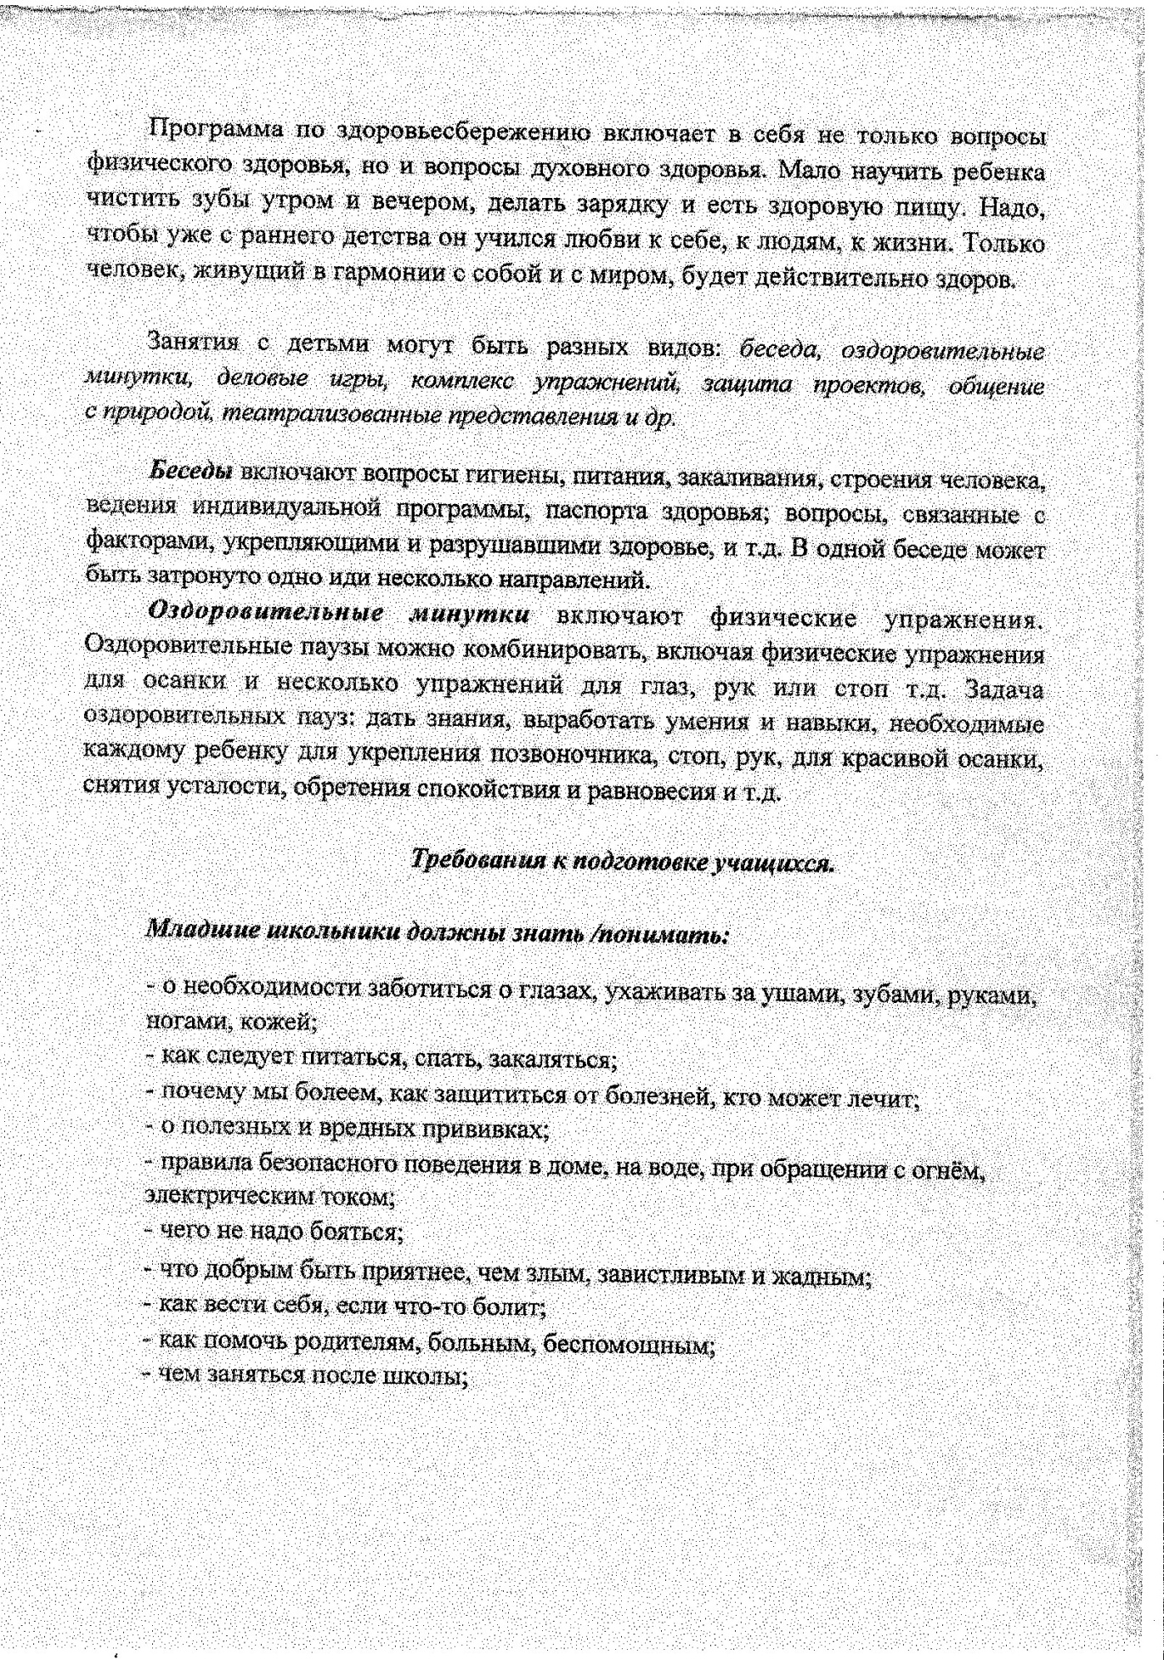
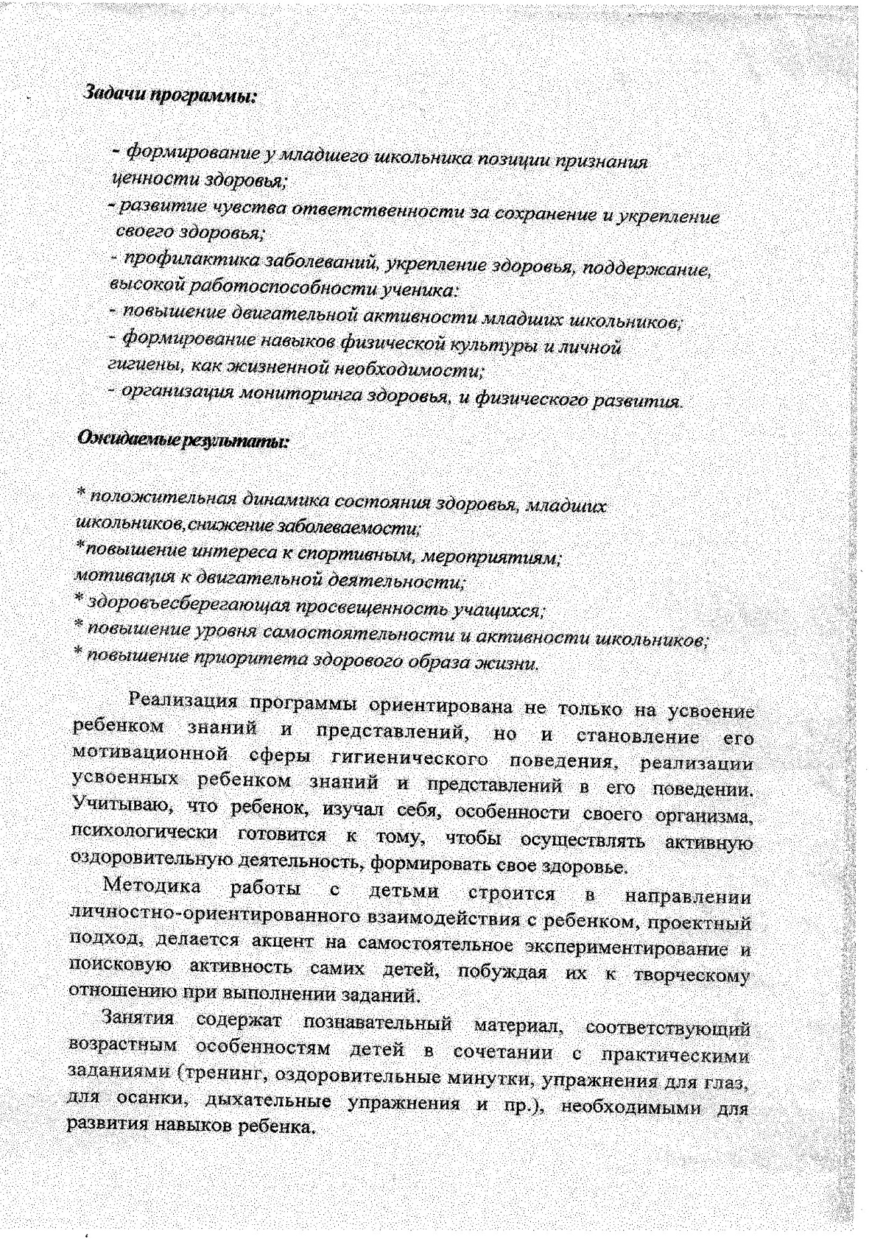

Календарно – тематическое планирование
по курсу «Школа здоровья» в 3-х классах.
№ | Тема занятия | Форма проведения занятия | Планируемый результат | Количество часов | Дата проведения
 |  |  |  |  | план | факт
1. | Формирование представлений о здоровье. | Беседа о здоровье. | Познакомить с понятием «Что такое здоровье?» | 1
2. | Почему мы болеем? | Беседа. Игра. | Познакомить с правилами поведения во время болезни, способами предупреждения и лечения заболеваний. | 1
3. | Инфекционные заболевания. | Беседа о гриппе. Просмотр фильма о гриппе и его анализ. | Познакомить со способами профилактики гриппа. Научить бережно относиться к своему здоровью. | 1
4. | Какие лекарства мы выбираем. | Беседа о лекарствах. Тест. Инсценирование диалога. | Объяснить назначение лекарств и условия безопасного применения лекарств. Уметь отличить пригодные к употреблению лекарства от непригодных, обращать внимание на недоступность бесконтрольного приёма лекарств. | 1
5. | Лекарственные отравления. | Беседа. Игра. | Научить принимать лекарства только по назначению врача и под контролем родителей, обращать внимание на срок годности лекарственных препаратов. | 1
6. | Пищевые отравления. | Беседа. Игра. Просмотр фильма и его анализ. | Разъяснить какой вред приносят грязные и испорченные продукты, обратить внимание на срок годности продуктов. | 1
7. | Как избежать пищевых отравлений. | Беседа. Просмотр фильма и его анализ. | Рассказать о профилактических мероприятиях по предупреждению пищевых и лекарственных отравлений. | 1
8. | Организм побеждает болезни. | Беседа. Работа с ключевыми словами. Игра. Анкетирование. Рассказ. | Познакомить с симптомами некоторых заболеваний, уметь оказывать помощь больному. | 1
9. | Подвижные игры. | Игры. | Давать выход запасам энергии, развивать координацию движений. | 1
10. | Путь к здоровому образу жизни. | Беседа. Игра. Тест. Работа с пословицами. | Объяснить, что нужно для здорового образа жизни. | 1
11. | Я здоровье сберегу, сам себе я помогу. | Беседа. Сценка. Практическая часть. | Научить быть аккуратными, чистоплотными, внимательно и бережно относится к своему здоровью. | 1
12. | В здоровом теле – здоровый дух. | Работа с пословицами. Сценка, конкурс. | Негативно относится к вредным привычкам, внимательно заботиться о своём здоровье. | 1
13. | Подвижные игры. | Игры. | Повышать положительный настрой и укреплять психоэмоциональное здоровье. | 1
14. | Если на улице солнечно и жарко. Первая помощь при перегревании. | Беседа. Просмотр фильма «Тепловой и солнечный удар» и его анализ. Игра. Практическая работа. | Познакомить с правилами поведения в жару. Научить оказывать первую помощь при перегревании. | 1
15. | Как уберечься от мороза? | Беседа по теме. Упражнение дыхательной гимнастики. Игра. | Рассказать о признаках обморожения и уметь оказывать первую помощь при обморожении. | 1
16. | Чтобы огонь не причинил вреда. | Беседа о пользе и вреде огня. Работа в группах. Просмотр мультфильма по теме и анализ. | Рассказать о роли огня в жизни человека, выявлять причины, приводящие к возникновению пожара, соблюдать правила пожарной безопасности. | 1
17. | Подвижные игры. | Игры. | Развивать быстроту реакций, давать выход запасам энергии. | 1
18. | Почему болят зубы. | Игра. Беседа по теме. Анализ ситуации. Рисование. | Научить правильно чистить зубы. | 1
19. | Чтобы зубы были здоровыми. | Практическая работа. Игра. Работа в парах. Творческое задание. | Познакомить со строением зубов и с признаками зубных заболеваний, научить правилам ухода за зубами. | 1
20. | Как сохранить улыбку красивой. | Беседа. | Научить правильно ухаживать за зубами. | 1
21. | Глаза – главные помощники. | Работа по группам. Беседа. Игра «Строй глазки» | Познакомить со строением глаза, бережно относится к зрению, запомнить правила бережного отношения к зрению. | 1
22. | Осанка – стройная спина. | Беседа по теме. Практическое упражнение. | Научить держать правильную осанку и бережно относится к своему здоровью. | 1
23. | Здоровая пища для всей семьи. | Беседа. Игра. | Выбирать продукты полезные для питания. | 1
24. | Сон – лучшее лекарство. | Беседа. Игра. Работа с пословицами. | Понять какую роль играет сон для здоровья человека. | 1
25. | Что мы знаем про кошек и собак? | Задание «Слова заблудились». Рассказ и его обсуждение. Просмотр видеофильма . | Познакомить с особенностями кошек и собак, закрепить знания о домашних животных. | 1
26. | Меры предосторожности при обращении с домашними животными. | Урок – путешествие на чудесный остров. | Познакомить с правилами безопасного обращения с домашними животными и воспитывать добрые отношения к ним. | 1
27. | Подвижные игры. | Игры. | Представлять игры как средство укрепления здоровья, оказывать посильную помощь и моральную поддержку при выполнении учебных заданий. | 1
28. | Что такое эмоции? | Проведение тренинговых упражнений с психологом. | Осознавать собственные эмоции и понимать эмоциональное состояние других. | 1
29. | Стресс. | Приветствие и игра. Мини – опрос. Упражнения. «Фотография в рамке». «Дыхательные техники». | Объяснить понятие стресса и его стадии развития, познакомить с различными способами преодоления стресса. | 1
30. | Как помочь сохранить себе здоровье? | Путешествие по стране здоровья. | Сформировать чувство ответственности за сохранение и укрепление здоровья. | 1
31. | Подвижные игры. | Игры. | Находить отличительные особенности в выполнении двигательного действия разными учениками, выделять отличительные признаки и элементы. | 1
32. | Если хочешь быть здоров. | Прослушивание сказки «Цветик – семицветик» и обсуждение. Работа с заданиями 1, 2. Игры «Рифмы», «Анти рифмы». | Научить заботиться о своём здоровье, уметь отказываться от вредных привычек. | 1
33. | Командная игра «Здоровье». | Игра – соревнование. | Прививать необходимость беречь и укреплять свое здоровье. | 1
34. | Спортивный праздник «Папа, мама, я – вместе дружная семья». | Спортивная эстафета с элементами интеллектуального брейн - ринга. | Научить коллективному взаимодействию детей и родителей. | 1
ИТОГО |  |  |  | 34

